МЕТОДИЧЕСКАЯ РАЗРАБОТКА ВНЕКЛАССНОГО МЕРОПРИЯТИЯ

ТЕМА: Специальная военная операция: герои и подвиги. Форма проведения: Урок мужества.
(рекомендовано для 7-11 классов)

Автор : Домнина Татьяна Васильевна
Должность: учитель истории
Место работы: МБОУ «Михайловская СОШ»
Город (населенный пункт): Бугурусланский район, село Михайловка
Класс: 7
Тема: ВНЕКЛАССНОЕ МЕРОПРИЯТИЕ. Специальная военная операция: герои и подвиги.

СЦЕНАРИЙ ВНЕКЛАССНОГО МЕРОПРИЯТИЯ
Урок мужества.
ТЕМА: Специальная военная операция: герои и подвиги . (7 класс)
Цель мероприятия
Формирование у учащихся чувства патриотизма, гражданственности и уважения к участникам СВО, а также понимания значимости этой операции для обеспечения национальной безопасности России.
Задачи
- Образовательные:
-Познакомить учащихся с причинами и основными этапами СВО.
-Рассказать о подвигах современных героев (в том числе земляков) и врученных им государственных наградах.
-Раскрыть понятия «героизм», «мужество» и «воинский долг» на конкретных примерах.
- Воспитательные:
-Воспитывать чувство гордости за российскую армию и благодарности ее бойцам.
-Развивать сострадание, милосердие и готовность к оказанию поддержки (например, через участие в акциях помощи бойцам).
-Укреплять преемственность поколений, проводя параллели между подвигами героев Великой Отечественной войны и современности.
- Развивающие:
-Формировать навыки критического мышления при анализе информации о текущих событиях.
-Развивать способность формулировать и открыто высказывать свою гражданскую позицию.
1. Личностные результаты
-Патриотизм и идентичность: формирование чувства гордости за Вооруженные силы РФ и осознание причастности к истории своей страны.
-Ценностные установки: понимание понятий «долг», «честь», «мужество» и «героизм» на примерах современников.
-Гражданская позиция: готовность к выполнению гражданского долга и уважение к защитникам Отечества.
-Эмпатия: развитие чувства благодарности и уважения к участникам СВО и их семьям.
2. Метапредметные результаты
-Познавательные: умение извлекать информацию о героях из различных источников, анализировать и систематизировать её.
-Коммуникативные: способность аргументированно выражать свою точку зрения, слушать других и участвовать в обсуждении сложных тем.
-Регулятивные: умение планировать свою деятельность (например, при подготовке проекта о герое) и соотносить результаты с поставленной целью.
3. Предметные результаты
-Исторические знания: знание ключевых фактов о причинах, целях и ходе СВО, а также имен выдающихся героев России
-Работа с информацией: умение работать с медиаматериалами (видео, интервью, плакаты).
Оборудование: компьютер, проектор, экран, видеоролики, иллюстрации, Информация для стенда. Основные награды участников СВО (на слайде) раздаточный материал, результат внеклассного мероприятия: стенд «Герои нашего времени», гуманитарная помощь «Сухой душ».

Ход мероприятия.
1. Вступительная часть (5 мин)
Просмотр видеоролика 1

https://vk.com/video171371094_456240556 стихотворное объяснение: Популярное видео, где отец отвечает на вопрос дочери «Что такое СВО?», объясняя причины защиты Донбасса и интересы страны в доступной форме.
-«Дорогие ребята, уважаемые коллеги! Сегодня мы говорим о тех, кто пишет историю нашей страны прямо сейчас. Героизм — это не только страницы учебников истории, это выбор, который делают обычные люди в решающий момент. Наши бойцы, участники Спецоперации, доказывают, что такие понятия как честь, долг и верность присяге остаются высшими ценностями. Мы гордимся нашими защитниками и храним память о тех, кто не вернулся из боя. Пусть их пример станет для каждого из нас ориентиром стойкости и искренней любви к Родине».
24 февраля 2022 года началась специальная военная операция на Украине. Много молодых ребят встали на защиту нашей Родины. Все они — настоящие Герои.
Просмотр видеоролика 2
https://vk.com/video-50332460_456419602-видео возложение цветов Неизвестному солдату с новостей.
- Событие: В январе 2025 года в сети разошлись кадры из Александровского сада в Москве. На них раненый боец на костылях поднимается по ступеням к Могиле Неизвестного Солдата, чтобы возложить цветы.
- Помощь часового: Из-за тяжелых ранений и скользких ступеней Сидам не удержался на ногах. Один из часовых Почетного караула (Президентского полка), вопреки строгому уставу, покинул свой пост, чтобы помочь солдату подняться и отдать дань памяти.

-Как выяснилось, на кадрах — наш земляк, бугурусланец, контрактник с позывным «Сега». Он вернулся из зоны специальной военной операции.

2. Основная часть: Блок «Имена героев. Истории и подвиги» (10 мин)
Рассказ о конкретных людях и их действиях (можно заранее подготовить выступающих учащихся):
1. Сидам Николаев (позывной «Сега») (приложение 1)
Личность героя: Сидам Николаев — боец 150-й гвардейской мотострелковой дивизии. Подписал контракт летом 2024 года. Решил пойти на фронт вслед за друзьями. На одном из боевых заданий его бронегруппу атаковал украинский дрон-камикадзе, взрывом Сидама ранило. Во время отпуска он отправился в Александровский сад, чтобы почтить память героев Великой Отечественной войны, в которой, как выяснилось, погиб его прадед. Сидам отмечает, когда возлагал цветы, ощущал искреннюю гордость за великую страну. https://m.ok.ru/group/70000000426178/topic/156430431008194 -интервью с Сидамом Николаевым.
Мотивация: По словам самого бойца, он пришел к мемориалу, чтобы почтить память предков, защитивших страну 80 лет назад, и всех павших воинов.
Поступок бугурусланца вызвал широкий общественный резонанс, его прокомментировал даже губернатор Оренбургской области Денис Паслер, назвав это проявлением «настоящего оренбургского характера».
Боец признается, что вопросом, стоит ли идти на фронт, даже не задавался - твердо решил, что будет защищать Родину. Сейчас мечтает поскорее прийти в форму и вернуться к товарищам в зону проведения СВО.

2. Алексей Александрович Неретин, уроженец Пономаревского района Оренбургской области-герой СВО города Бугуруслан, вывел солдат из-под огня, пожертвовав собой. (приложение 2)
(Читайте на WWW.ORENBURG.KP.RU: https://www.orenburg.kp.ru/daily/27529.5/4794332/)
Жизнь в мирное время
Алексей родился 22 апреля 1995 года. Рос в селе Софиевка Пономаревского района в полной семье. Большое влияние на его воспитание оказали бабушка Рая и дедушка Ваня. Алексей рос добрым и отзывчивым парнем, был хорошим товарищем и порядочным человеком. В школе всегда был активным, учителя вспоминают его, как ответственного и способного ученика.
В 2019 году Алексей женился и уехал с супругой Полиной в Бугуруслан. Работал инженером в ННК. Любил свою работу.
У Алексея и Полины родился сын Лева. Семья для Алексея всегда была на первом месте, они был для нее крепкой опорой и поддержкой.
Война постучалась в дверь
Алексей не имел боевого опыта до начала СВО. В 2014-2015 году проходил службу в учебном центре г. Елань в звании младшего сержанта. А в октябре 2022 года в рамках частичной мобилизации Алексей был призван на фронт, куда попал лейтенантом, командиром взвода батареи ПТУР.
О том, что происходило в зоне специальной военной операции, Алексей особо не рассказывал. Он говорил: «Не переживайте, все нормально. Скоро вернемся». Что бы ни случилось, Алексей оставался стойким. Как и в мирной жизни, так и во время боя он был поддержкой для своих товарищей. Он переживал за каждого солдата.
Последний подвиг
Решающей для Алексея стала битва под Артемовском. Отряд попал под обстрел, но он сумел вывести солдат из-под огня, пожертвовав собой. Его наградили Орденом Мужества посмертно.
Сотни сердец запомнят Алексея Неретина как отважного и добропорядочного человека. Он стал примером верного сына России.
«Парта героя»
В Софиевской школе появилась «Парта Героя» памяти участника специальной военной операции Алексея Неретина. Алексей Неретин родился 22 апреля 1995 года в селе Софиевка. Учился в местной школе. В 2014 году ушел в армию. Потом женился и уехал в Бугуруслан. Работал инженером. Получил высшее образование. В октябре 2022 года был призван на службу в рамках частичной мобилизации. Был командиром взвода батареи ПТУР. Погиб лейтенант 13 мая 2023 года при исполнении воинского долга.
Подробнее на RIA56:
https://ria56.ru/posts/v-ponomarevskom-rajone-otkryli-partu-geroya-pamyati-bojca-svo-alekseya-neretina.htm

3. Анисимов Андрей Дмитриевич –первый герой, которому открыта «Парта героя» в Бугурусланском районе, селе Благодаровка,
МБОУ «Благодаровкая СОШ» (Приложение 3)
Анисимов Андрей Дмитриевич, родился в г. Бугуруслан 20 марта 2000 г., начальную школу закончил в МБОУ СОШ имени М.И. Калинина, затем перешел в МБОУ «Благодаровская СОШ», Бугурусланского района. Закончил 9 классов. Я, до 2023 г. работала в данной школе во время его учебы, преподавала историю и обществознание у Андрея А. Учеба давалась Андрею не легко, но он проявлял активность в жизни школы: участвовал в спортивных соревнованиях (А ну-ка, парни!, Пулевая стрельба, Кросс наци, Лыжня России). 24 февраля 2022 года началась специальная военная операция на Украине. Много молодых ребят встали на защиту нашей Родины. Все они — настоящие Герои. Андрей Анисимов в том числе!!! Ефрейтор, командир 5 взвода 13 штурмовой группы ВДНР танкового взвода, ветеран боевых действий, пал смертью храбрых 24 октября 2024 года в бою в районе г. Селидово. За мужество и героизм, проявленные при исполнении воинского долга, Указом Президента Российской Федерации награжден медалью "За отвагу" 28 апреля 2024 года и орденом Мужества посмертно.
Подвиг никогда не умирает,
В памяти хранит его народ.
Слава тем, кто жил в заветном крае,
Слава тем, кто ныне в нем живет!
С этих великих слов 25 декабря 2025 началось открытие " Парты Героя" в центре творчества Благодаровской школы. Это Всероссийский образовательный проект, инициатором которого стала партия “Единая Россия”, цель проекта - рассказать всем о подвиге Русских ребят, погибших в зоне СВО. Мероприятие было посвящено выпускнику Благодаровской школы, Анисимову Андрею Дмитриевичу, чья жизнь оборвалась в октябре 2024 года в ходе боевых действий на Украине. Добрый, мужественный, смелый, красивый и… совсем юный , к сожалению, его сердце перестало биться навсегда… Андрей Дмитриевич был награжден Орденом Славы в 2024 году и орденом Мужества посмертно, но подвиг его не забыт. Юнармейцы, активисты Движения Первых, волонтеры "зажгли" огонек добра, уважения, почитания. На встрече звучали стихи, песни, каждый из готей переживал эту потерю. На мероприятии присутствовали почетные гости: социальный координатор Государственного фонда “Защитники Отечества”, Пронина Г. А.; методист отдела образования, Кистенева М. В.; Глава администрации Благодаровского сельского совета, О. А. Литвиненко. Очень трогательным было выступление классного руководителя Андрея, директора школы А. В. Макеевой. Первыми за парту героя сели отличники школы. Мы “Приняли эстафету” первыми и реализовали этот патриотический проект во имя памяти, скорби, жизни на земле. Пока на свете есть такие Российские парни, наша страна непоколебима и непобедима. Вечная память нашему ученику, Андрею Анисимову, вечная слава Герою нашей страны! (https://vk.ru/wall-210975632_5104 )
Приложение
3. Блок 2. Творческая работа. Оформление стенда «Герои нашего времени»(10 мин)
Беседа-обсуждение: Что такое подвиг и почему люди готовы рисковать жизнью ради долга?
Стенд в школе должен быть наглядным и регулярно обновляемым.
Рекомендуемые разделы:
- Заголовок: «Герои нашего времени»
- Портреты и истории: Фотографии героев СВО (особенно выпускников школы или земляков) с кратким описанием подвига.
- Интерактивная зона: QR-коды со ссылками на графические новеллы (отрисованные истории подвигов) или видеоинтервью.
- Рубрика «Наши письма»: Место для лучших писем или рисунков учеников, отправляемых бойцам.
- Информация о наградах: Изображения и описания Ордена Мужества и медали «Золотая Звезда».
Совет по оформлению: Используйте цвета государственного флага и символику преемственности (например, изображения георгиевской ленты и буквы Z).

4. Блок 3. Практическая работа. Изготовление сухого душа. (оказание гуманитарной помощи участникам СВО) (10 мин)
-В годы Великой отечественной войны был знаменитый лозунг «Всё для фронта, всё для победы!». Жители Родины осуществляли: сбор средств на покупку танковых колонн и самолетов, на личные сбережения (например, самолет «Малютка»), гуманитарную помощь (вязание теплых носков, отправка кисетов с табаком и писем), личный вклад (сверхнормативный труд, «движение двухсотников»). Это глубокая и важная тема. История циклична, и сегодня мы видим, как во многом повторяются те социальные и экономические механизмы, которые ковали победу в 1941–1945 годах. Взаимосвязь между тылом времен Великой Отечественной войны (ВОВ) и современностью прослеживается на нескольких уровнях: от государственного до глубоко личного. Сборы на квадрокоптеры, тепловизоры и высокотехнологичное оборудование. Пошив тактической одежды, изготовление сухих душей и окопных свечей и многое другое.
- Когда боевые действия идут в твоей стране, сложно оставаться в стороне.
- В последние годы огромную популярной приобрело волонтерское или добровольческое движение.
- Вы знаете, кто такие добровольцы?
- И сегодня я предлагаю Вам принять участие в деятельности нашего добровольческого объединения «Чистое сердце».
- В конце нашего занятия мы подготовим с вами посылку для отправки в зону проведения СВО.
Использование сухого душа.
- Крымские косметологи обеспокоились вопросом личной гигиены военнослужащих и после долгих проб и ошибок создали армейский сухой душ. Сухой душ крайне компактный - умещается на ладони. Но за такие комплекты военные не устают благодарить. «Это чувство заботы и теплоты! Они нам так нужны на передовой», – говорят солдаты.
- Если на губку потом нанести немного воды – она вспенится, этой пеной можно протереть тело. Смывать ее не нужно, достаточно протереть кожу одноразовым полотенцем. Один кусочек дорнита с гелем заменяет полноценный прием душа. Средство хорошо удаляет грязь и машинное масло.
- С наступлением тепла такой полевой душ становится ещё более актуальным. Он поможет бойцам на передовой освежиться и вполне подойдёт для ухода за ранеными в госпиталях, особенно расположенных на недавно присоединённых территориях: там часто бывают перебои с водой.
- Как пользоваться САД?
(Демонстрирую на себе)
Пропитанную средством губку нужно смочить 50 мл воды, вспенить руками и нанести на загрязненные части тела, смывание водой не требуется. Потом вытереть пену насухо полотенцем. Кожа после него становится чистой и мягкой, нет липкости. В полевых условиях это просто незаменимая вещь. Он занимает мало места.
Изготовление сухого душа учащимися.
- Теперь познакомимся с инструкцией по изготовлению САД. (инструкция на столах
- Перед началом работы предлагаю всем надеть перчатки и напоминаю, что попадание геля в глаза недопустимо. Работайте внимательно и аккуратно.
(показываю, как работать с индивидуальным пакетом)
- Работаем следующим образом:
- 4 человека (2 пары) работают с дорнитом (смачивают и упаковывают);
- 2 человека работают с полотенцами (отрывают и складывают их);
- 2 человека начинают собирать индивидуальный пакет (кладут дорнит, полотенце);
- 2 человека добавляют инструкции, ватные палочки, зубочистки и запечатывают индивидуальный пакет.
Для смачивания дорнита достаточно двух нажатий дозатора. После этого вы равномерно пропитываете материал, складываете его и запечатываете в зип пакет.
- Ребята, сегодня мы с вами сделали очень важное дело! Даже это незначительное количество индивидуальных пакетов смогут облегчить пребывание солдат на фронте.
5. Заключение и рефлексия
Минута молчания: Почтение памяти павших воинов.
6. Итог: Обсуждение того, как каждый может проявлять мужество и ответственность в повседневной жизни.
7. Чтение стихотворения подготовленного ученика.
«Герои не уходят в никуда,
Они в сердцах живут и в обелисках.
Горит над ними вечная звезда,
И небо над страною — чисто, близко.
Сегодня внуки тех, кто брал Берлин,
Свою Отчизну снова защищают.
И каждый воин — Родины бесстрашный сын,
Нас от беды собою заслоняет».
Спасибо за внимание!!!!!

Методические рекомендации

Внеклассное мероприятие по теме «Специальная военная операция: герои и подвиги» может быть проведено в форме Урока Мужества с конечным результатом творческой и практической работой не только в 7 классах, а можно и в старших.
Мероприятие включает в себя 3 блока работы:
- Блок 1 «Имена героев. Истории и подвиги» (в данном блоке нужно подобрать материал учителю приближенный к своему району)
- Блок 2. Творческая работа. Оформление стенда «Герои нашего времени» (результат тоже будет по материалу 1 блока)
- Блок 3. Практическая работа. Изготовление сухого душа. (оказание гуманитарной помощи участникам СВО)

Внеклассное мероприятие по теме «Специальная военная операция: герои и подвиги» ( или материалы занятия) может быть проведено в рамках классных часов, 23 февраля, Дню Победы в целях формирования у школьников патриотического сознания, уважения к защитникам Отечества и исторической памяти.

Приложение 1
Сидам Николаев
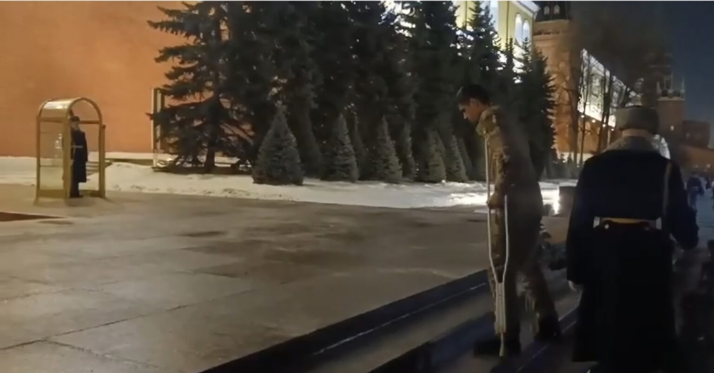

Алексей Неретин Приложение 2
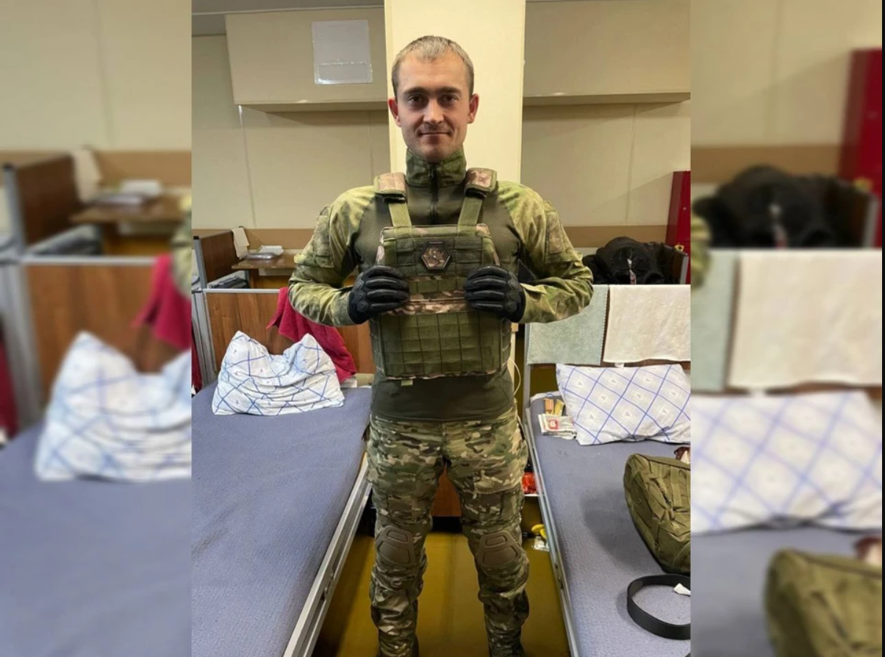
Андрей Анисимов Приложение 3

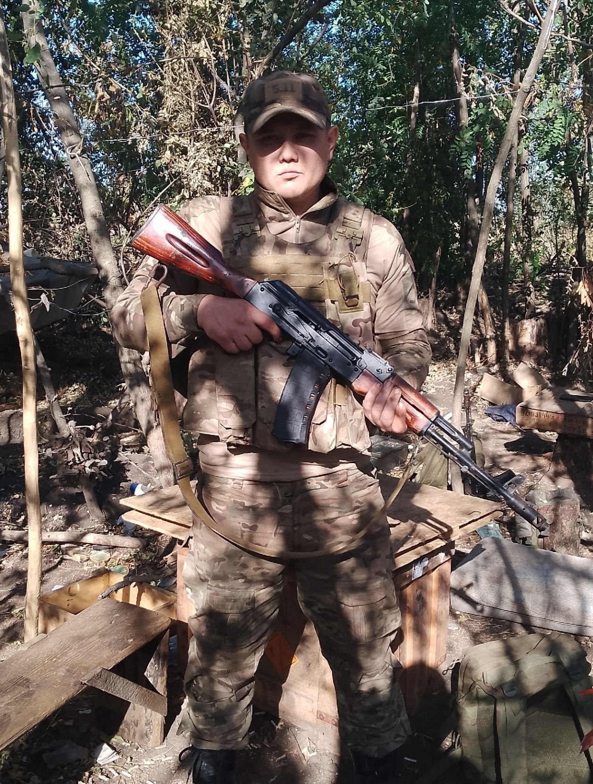

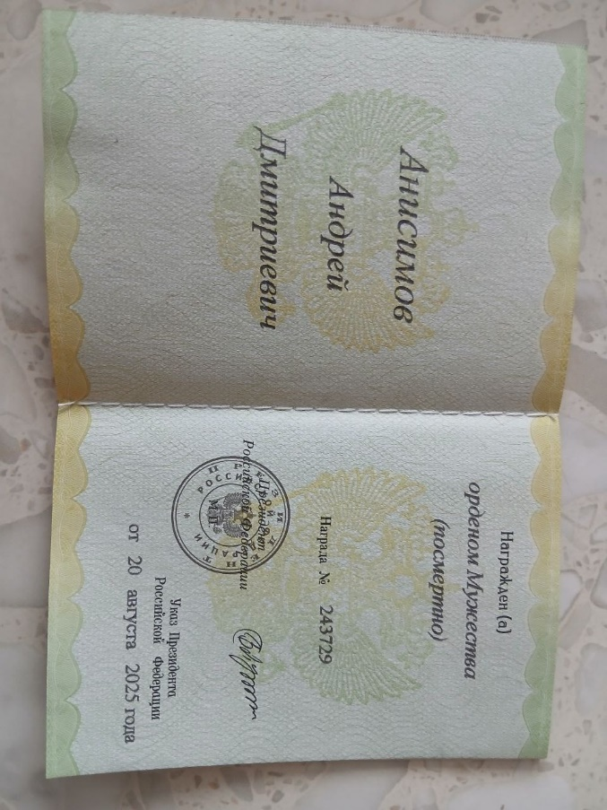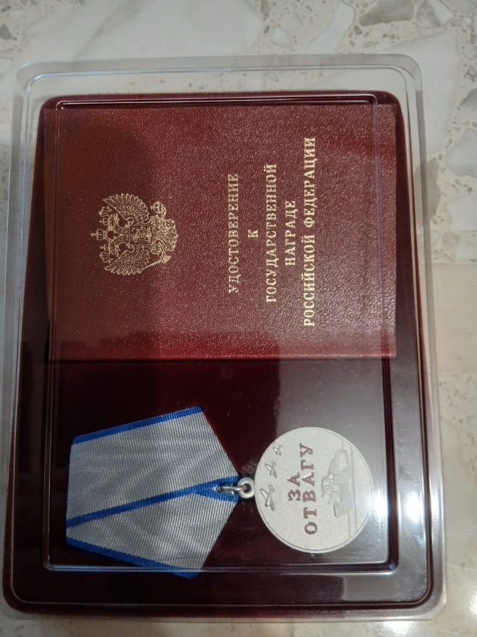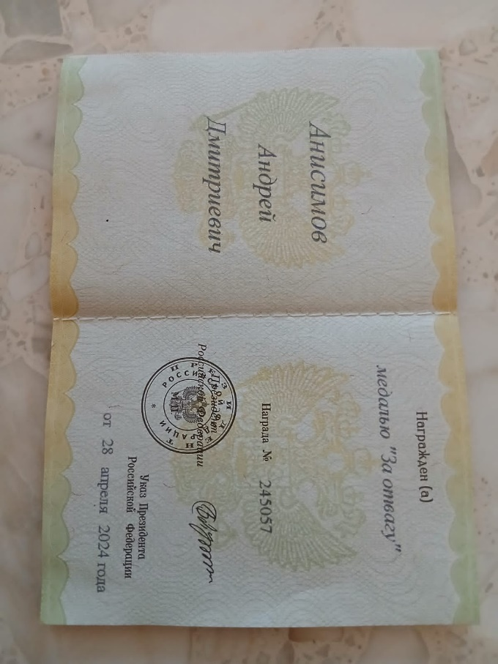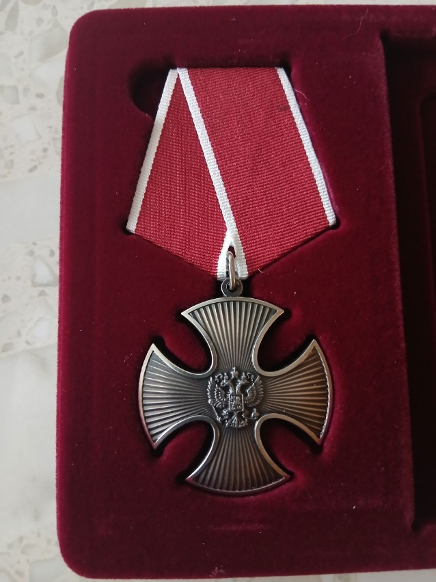

Информация для стенда. Основные награды участников СВО
Для викторины важно знать знаки отличия, которые вручаются за мужество:
- Медаль «Золотая Звезда»: Вручается лицам, удостоенным высшего звания — Герой Российской Федерации за совершение геройского подвига.
- Орден Мужества: Присуждается за самоотверженность и отвагу, проявленные при исполнении воинского долга в условиях, сопряженных с риском для жизни.
- Георгиевский крест: Знак отличия для рядовых, сержантов и младших офицеров за подвиги, ставшие образцом храбрости и самоотверженности.
- Медаль «За отвагу»: Одна из самых уважаемых наград, вручаемая за личное мужество в бою.
- Ведомственная медаль «Участнику специальной военной операции»: На ней изображен военнослужащий на фоне буквы Z.

Примеры Стенда нашей школы. По итогам проведения данного внеклассного мероприятия у каждой школы будет свои образцы Приложение 4

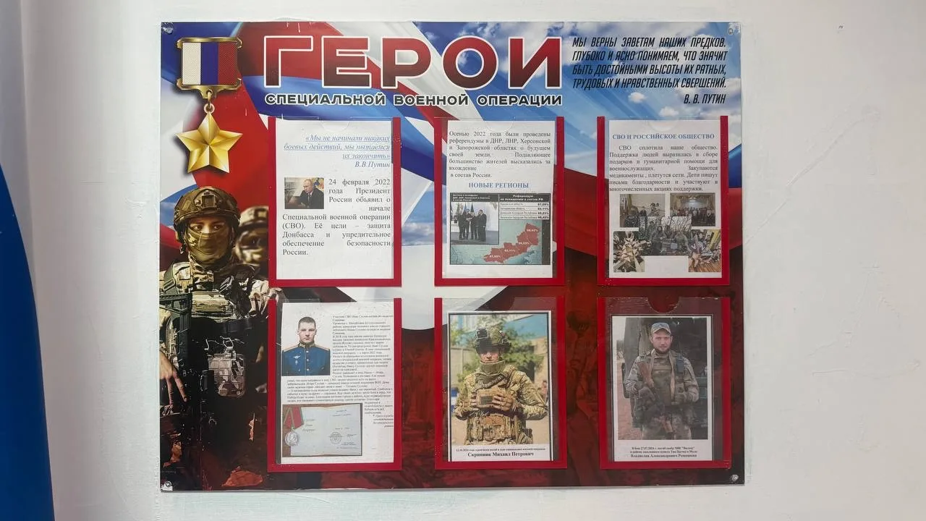
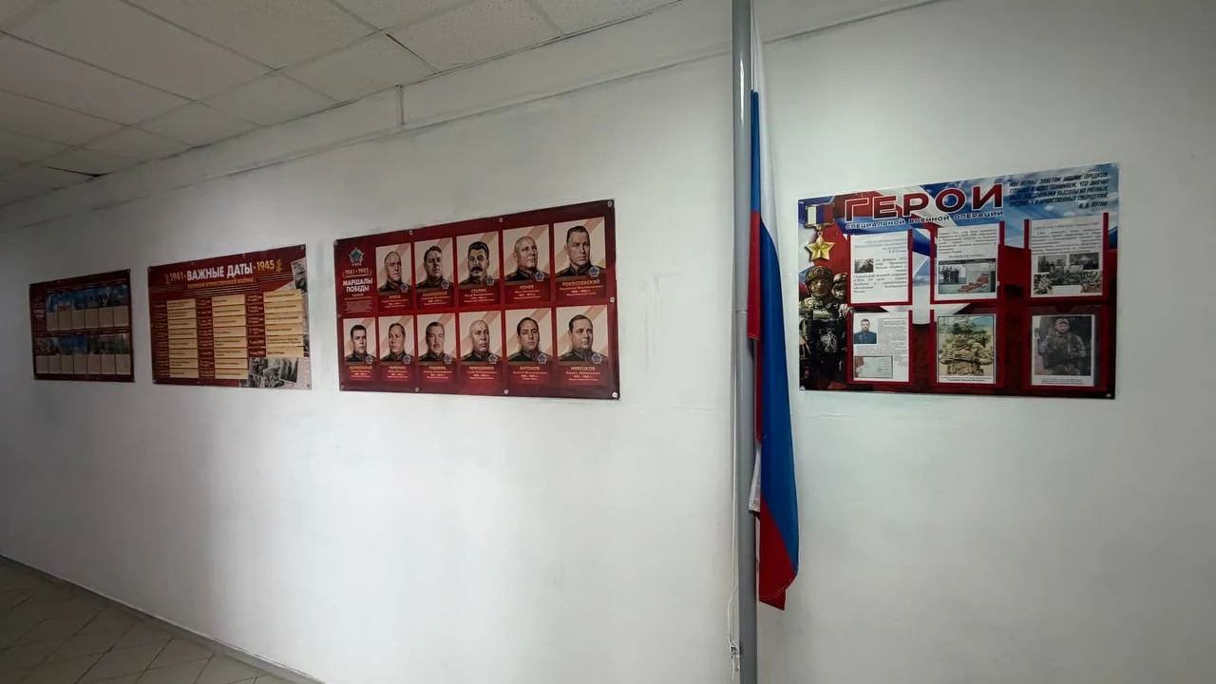

Армейский сухой душ. Приложение 5
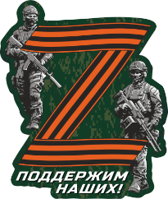    Армейский душ  (сухой)   | Армейский душ  (сухой)
Армейский душ  (сухой) | Армейский душ  (сухой)

Армейский душ (сухой)  Состав: пенная губка и  полотенце.  1. Откройте упаковку и  достаньте губку.  2. Смочите губку 50 мл воды и сожмите несколько раз до образования пены (не опускайте губку в воду полностью).  3. Намыльте тело или часть тела.  4. Вытрите пену одноразовым полотенцем.  Не требует смывания!  Нашим Героям от Армии Тыла!  Мы рядом! | Армейский душ (сухой)  Состав: пенная губка и  полотенце.  1. Откройте упаковку и  достаньте губку.  2. Смочите губку 50 мл воды и сожмите несколько раз до образования пены (не опускайте губку в воду полностью).  3. Намыльте тело или часть тела.  4. Вытрите пену одноразовым полотенцем.  Не требует смывания!  Нашим Героям от Армии Тыла!  Мы рядом!
Армейский душ (сухой)  Состав: пенная губка и  полотенце.  1. Откройте упаковку и  достаньте губку.  2. Смочите губку 50 мл воды и сожмите несколько раз до образования пены (не опускайте губку в воду полностью).  3. Намыльте тело или часть тела.  4. Вытрите пену одноразовым полотенцем.  Не требует смывания!  Нашим Героям от Армии Тыла!  Мы рядом! | Армейский душ (сухой)  Состав: пенная губка и  полотенце.  1. Откройте упаковку и  достаньте губку.  2. Смочите губку 50 мл воды и сожмите несколько раз до образования пены (не опускайте губку в воду полностью).  3. Намыльте тело или часть тела.  4. Вытрите пену одноразовым полотенцем.  Не требует смывания!  Нашим Героям от Армии Тыла!  Мы рядом!

Инструкция по изготовлению сухого душа:  1. Нарежьте полотенца, сверните их и сложите в стопочку.  2. Нарежьте ткань для губок размером 10*18. Разложите их на чистом столе.  3. Нанесите средство на губку примерно по 2-3 мл.  4. Сворачиваем пропитанную губку и упаковываем в зип пакет (рекомендация открыть пакетики до начала работы).  5. Выпустить воздух и закрыть застёжку.  5. Вложить упакованные губки в свёрнутое полотенце, а затем в пакет с клеевым краем (отрывать клеевой край заранее не нужно).  6. Вложите инструкцию, конфетку, откройте клеевой край выпустите воздух и хорошо заклейте.  7. Уложите в коробку для готовых работ. | Инструкция по изготовлению сухого душа:  1. Нарежьте полотенца, сверните их и сложите в стопочку.  2. Нарежьте ткань для губок размером 10*18. Разложите их на чистом столе.  3. Нанесите средство на губку примерно по 2-3 мл.  4. Сворачиваем пропитанную губку и упаковываем в зип пакет (рекомендация открыть пакетики до начала работы).  5. Выпустить воздух и закрыть застёжку.  5. Вложить упакованные губки в свёрнутое полотенце, а затем в пакет с клеевым краем (отрывать клеевой край заранее не нужно).  6. Вложите инструкцию, конфетку, откройте клеевой край выпустите воздух и хорошо заклейте.  7. Уложите в коробку для готовых работ.
Инструкция по изготовлению сухого душа:  1. Нарежьте полотенца, сверните их и сложите в стопочку.  2. Нарежьте ткань для губок размером 10*18. Разложите их на чистом столе.  3. Нанесите средство на губку примерно по 2-3 мл.  4. Сворачиваем пропитанную губку и упаковываем в зип пакет (рекомендация открыть пакетики до начала работы).  5. Выпустить воздух и закрыть застёжку.  5. Вложить упакованные губки в свёрнутое полотенце, а затем в пакет с клеевым краем (отрывать клеевой край заранее не нужно).  6. Вложите инструкцию, конфетку, откройте клеевой край выпустите воздух и хорошо заклейте.  7. Уложите в коробку для готовых работ. | Инструкция по изготовлению сухого душа:  1. Нарежьте полотенца, сверните их и сложите в стопочку.  2. Нарежьте ткань для губок размером 10*18. Разложите их на чистом столе.  3. Нанесите средство на губку примерно по 2-3 мл.  4. Сворачиваем пропитанную губку и упаковываем в зип пакет (рекомендация открыть пакетики до начала работы).  5. Выпустить воздух и закрыть застёжку.  5. Вложить упакованные губки в свёрнутое полотенце, а затем в пакет с клеевым краем (отрывать клеевой край заранее не нужно).  6. Вложите инструкцию, конфетку, откройте клеевой край выпустите воздух и хорошо заклейте.  7. Уложите в коробку для готовых работ.

